„Europejski Fundusz Rolny na rzecz Rozwoju Obszarów Wiejskich: Europa inwestująca w obszary wiejskie"
Instytucja Zarządzająca Programem Rozwoju Obszarów Wiejskich na lata 2014-2020 – Minister Rolnictwa i Rozwoju Wsi
Operacja współfinansowana ze środków Unii Europejskiej w ramach Schematu II Pomocy Technicznej „Krajowa Sieć Obszarów Wiejskich”
Programu Rozwoju Obszarów Wiejskich na lata 2014-2020
Plakat opracowany przez Mazowiecki Ośrodek Doradztwa Rolniczego z siedzibą w Warszawie

Operacja pt. „Wieś z elementami chowu alpak i agroturystyki
– wyjazd studyjny”

21 – 23 sierpień 2023 r.

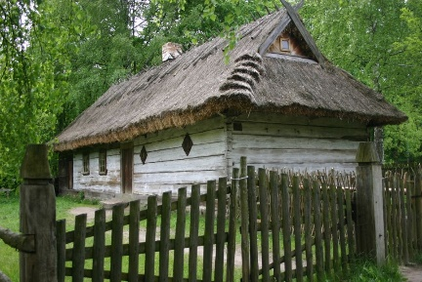
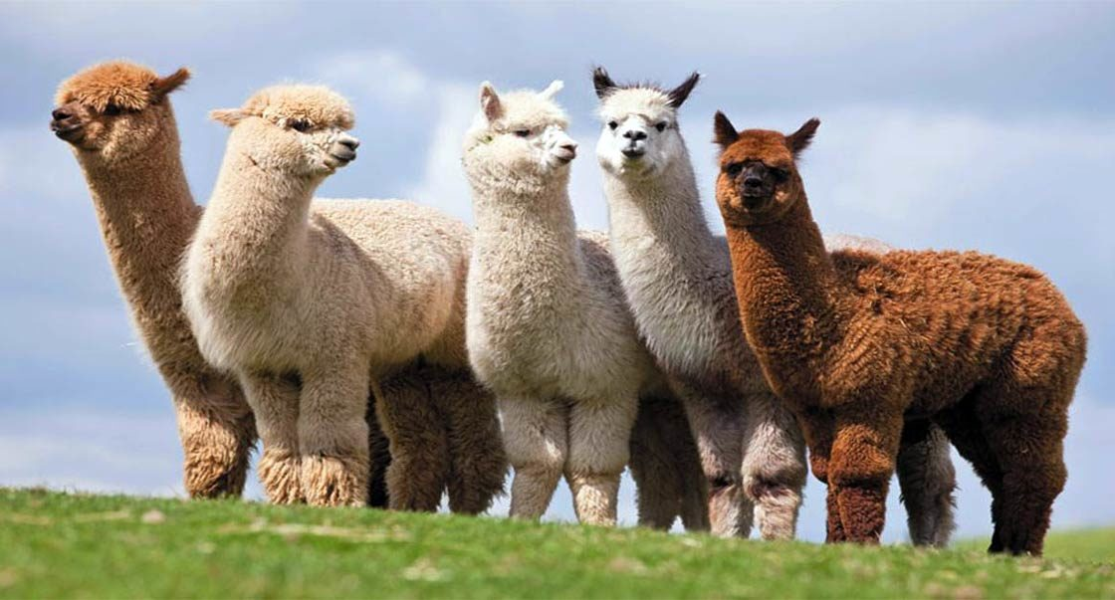

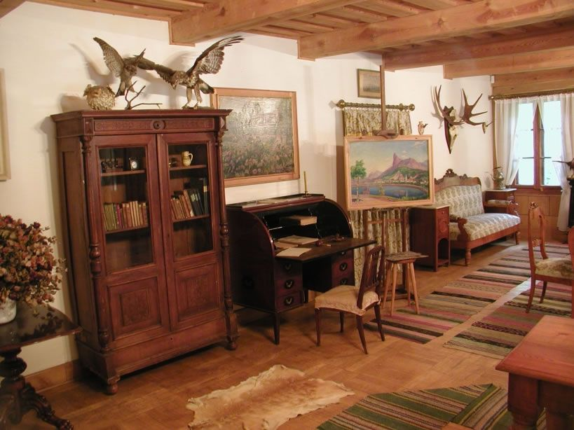
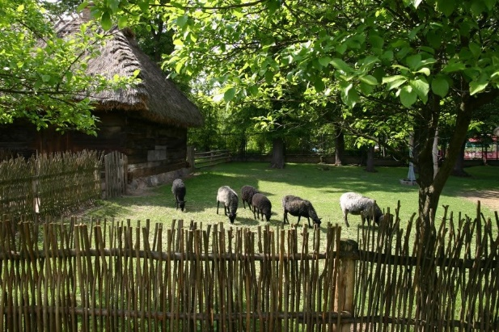

Zachęcamy do odwiedzenia stron internetowych: mazowieckie.ksow.pl, gdzie można znaleźć informacje o bieżących inicjatywach i wsparciu KSOW oraz ksow.pl, gdzie można zarejestrować się jako Partner KSOW

